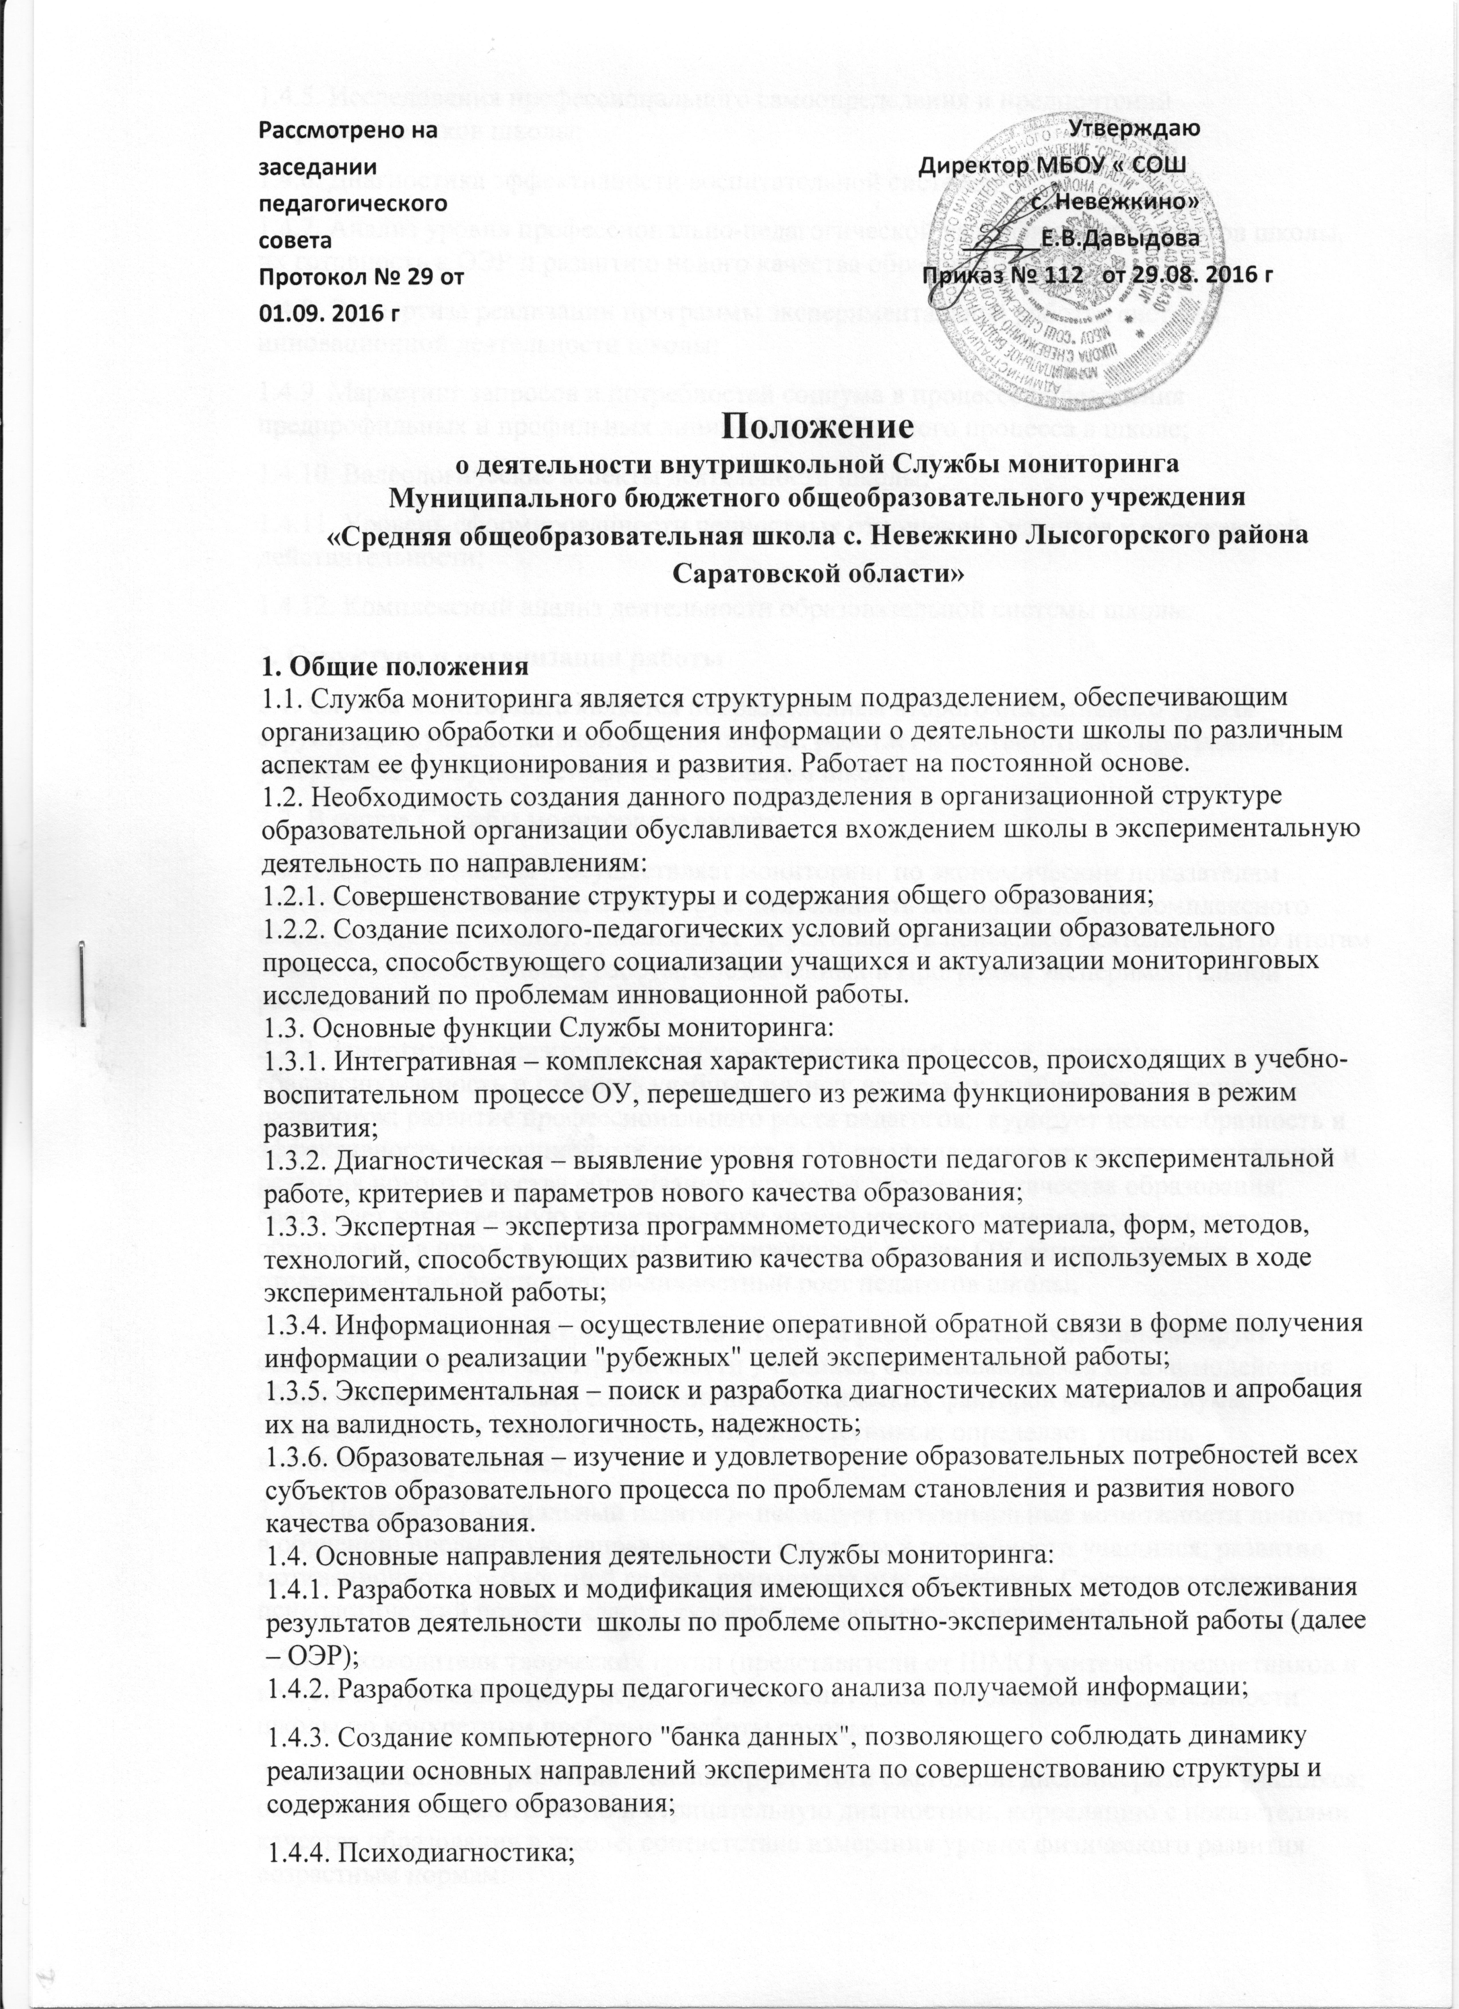

1.4.5. Исследования профессионального самоопределения и предпочтений старшеклассников школы;
1.4.6. Диагностика эффективности воспитательной системы;
1.4.7. Анализ уровня профессионально-педагогической квалификации педагогов школы, их готовность к ОЭР и развитию нового качества образования;
1.4.8. Экспертиза реализации программы экспериментальной работы, системы инновационной деятельности школы;
1.4.9. Маркетинг запросов и потребностей социума в процессе определения предпрофильных и профильных линий образовательного процесса в школе;
1.4.10. Валеологические аспекты деятельности школы;
1.4.11. Уровень сформированности ценностных отношений учащихся к окружающей действительности;
1.4.12. Комплексный анализ деятельности образовательной системы школы.
2. Структура и организация работы
2.1. Служба мониторинга является подразделением второго оперативного уровня структурно-функциональной модели школы, работает в соответствии с программой, утверждаемой научно-методическим советом школы.
2.2. В состав Службы мониторинга входят:
2.2.1. Директор школы – осуществляет мониторинг по экономическим показателям деятельности организации; анализирует деятельность школы на основе комплексного подхода (годовой анализ). Анализирует эффективность поисковой деятельности по итогам этапов экспериментальной работы, обозначенных в Программе экспериментальной работы школы;
2.2.2. Заместитель директора по учебно-воспитательной работе – курирует сбалансированность и гибкость учебных планов; авторских учебно-методических разработок; развитие профессионального роста педагогов; курирует целесообразность и эффективность инновационных процессов в ОУ по управлению процессом становления и развития нового качества образования; проводит экспертизу качества образования; составляет качественную характеристику знаний учащихся; анализирует качество образования в школе в сравнении с достижениями других ОУ региона, страны; отслеживает профессионально-личностный рост педагогов школы;
2.2.5. Заместитель директора по воспитательной работе – исследует и анализирует социальные условия развития личности учащихся, складывающихся из взаимодействия общественных, семейных, социально-психологических факторов микросоциума, профессиональное самоопределение старшеклассников; определяет уровень воспитанности учащихся;
2.2.6. Психолог ( социальный педагог)– исследует потенциальные возможности личности в обучении; предметную направленность, интересы и потребности учащихся; развитие мотивационнопотребностной сферы, познавательных процессов. Составляет социально-психологический портрет класса, курирует профориентационную работу;
2.2.7. Руководители творческих групп (представители от ШМО учителей-предметников и классных руководителей) – осуществляют мониторинг инновационной деятельности школы по конкретным проблемам работы группы;
2.2.8. Медицинский работник – анализирует итоги ежегодной диспансеризации учащихся; отслеживает положительную и отрицательную диагностики, корреляцию с показателями качества образования в школе; соответствие измерения уровня физического развития возрастным нормам.
2.3. Состав Службы мониторинга носит мобильный характер – в зависимости от возникающих проблем для проведения исследований могут привлекаться другие специалисты (независимые эксперты), выполняющие работу по трудовому договору.
3. Этапы проведения мониторинговых исследований в школе
3.1. Подготовительный этап:
3.1.1. Постановка цели;
3.1.2. Определение объекта;
3.1.3. Установление сроков проведения;
3.1.4. Изучение теоретических основ и имеющегося опыта;
3.1.5. Педагогический мониторинг;
3.1.6. Разработка инструментария для проведения мониторинга.
3.2. Практический этап: сбор информации.
3.3. Аналитический этап:
3.3.1. Разработка процедур педагогического анализа получаемой информации;
3.3.2. Анализ имеющихся данных;
3.3.3. Разработка рекомендаций и предложений на последующий период.
4. Структурирование полученной информации
4.1. Полученная информация структурируется в три блока:
4.4.1. Информация, сообщаемая учителям и классным руководителям в виде перечня необходимой коррекционной работы и ее методики;
4.4.2. Информация, сообщаемая ученику и родителям для формирования адекватной самооценки, определения направлений выбора индивидуального образовательного маршрута, работы по изменению личностных качеств;
4.4.3. Информация, сообщаемая родителям для адекватной оценки личности ребенка, профориентационной работы.
5. Формы представления результатов мониторинга
5.1. При проведении анализа полученных в ходе мониторинга данных предусматривается возможность сочетания текстовой аналитической справки, схем, графиков, таблиц, диаграмм и пр.
5.2. На заключительном, аналитическом этапе делаются выводы, разрабатываются рекомендации.
5.3. Материалы мониторинга обрабатываются с использованием стандартизированных компьютерных программ и периодически публикуются на школьном сайте.
5.4. Ежегодно проводится отчет перед методическим советом.

